

INFORME TÉCNICO DE FISCALIZACIÓN AMBIENTAL

REQUERIMIENTO DE INGRESO AL SEIA

AVÍCOLA Y COMERCIAL EL TOCO LIMITADA (CINTA AZUL)

DFZ-2020-3410-XIII-SRCA

SEPTIEMBRE 2020

 | Nombre | Firma
Aprobado | Claudia Pastore H.
Elaborado | Esteban Dattwyler C.

Contenido
Contenido 4
1 RESUMEN 4
2 IDENTIFICACIÓN DEL PROYECTO, ACTIVIDAD O FUENTE FISCALIZADA 5
2.1 Antecedentes Generales 5
2.2 Ubicación y Layout 4
3 ANTECEDENTES DE LA ACTIVIDAD DE FISCALIZACIÓN 6
3.1 Motivo de la Actividad de Fiscalización 6
3.2 Materia Específica Objeto de la Fiscalización Ambiental 6
4 REVISIÓN DOCUMENTAL 6
4.1.1 Documentos Revisados 6
5 HECHOS CONSTATADOS 7
5.1 Hechos constatados y Análisis de Tipología de Ingreso al SEIA 7
6 CONCLUSIONES 16
7 ANEXOS 16

- RESUMEN

El presente documento da cuenta de los resultados de la actividad de examen de la información realizado por la Superintendencia del Medio Ambiente (SMA), a la unidad fiscalizable AVÍCOLA Y COMERCIAL EL TOCO LIMITADA (CINTA AZUL), localizada en camino el Sauce S/N, Fundo San Pedro, Comuna de Calera de Tango, Región Metropolitana, en base a los antecedentes entregados por el titular, en respuesta al requerimiento de información realizado por esta Superintendencia, mediante la Res. Ex. N° 1200/2020.

El motivo de la actividad de fiscalización ambiental correspondió a la atención de la denuncia ID 162- XIII- 2020, que manifiesta una posible Elusión al SEIA por la habilitación del Sector de gallinas a piso, de acuerdo a los hechos denunciado, las operaciones de la avícola han provocado plaga de moscas, malos olores debido al guano del mismo fundo, Tránsito de tractores con guano por la calle sin tapar, dejando guano en acequias contaminando aguas de riego y napas subterráneas, tránsito de camiones que obstaculiza el tránsito asociado a alimentación de gallinas. Dado que la Unidad Fiscalizable carece de Instrumento de Gestión Ambiental de competencia de esta Superintendencia, se inició una investigación por posible elusión al Sistema de Evaluación de Impacto Ambiental, para verificar si las actividades realizadas por Avícola y Comercial El Toco en el Fundo San Pedro, cumple con los requisitos establecidos en el artículo 10° de la Ley N° 19.300 (LBGMA) y artículo 3° del D.S. N°40/2012 (RSEIA), específicamente en los literales l.4.1, o.7 y o.8.

De acuerdo a los antecedentes presentados por el titular, el proyecto fiscalizado consiste en plantel avícola industrial de 17, 6 hectáreas, que inició sus operaciones en el año 1955 en el Fundo San Pedro de Calera de Tango y su actual capacidad es 72.156 aves de postura, y originalmente contaba con 8 sectores de pabellones emplazados en 18.524 m2. De los 8 sectores originales, actualmente operan 3 de ellos, abarcando entre ellos 5.971 m2. Estos son los denominados “3”, “7” y “Criadora de la Comunidad”, de este último se transformaron sus galpones para gallinas de piso el año 2019.

De acuerdo a las actividades de fiscalización ambiental desarrolladas, se logró verificar que las actividades de AVÍCOLA Y COMERCIAL EL TOCO LIMITADA (CINTA AZUL) en el Fundo San pedro de Calera de Tango, no cumple con las características de un proyecto que corresponda someterse al Sistema de Evaluación de Impacto Ambiental. Dado que las actividades de la empresa son preexistentes al SEIA y las modificaciones que ha sufrido el proyecto ha reducido la capacidad de aves en el fundo San Pedro. En cuanto a las externalidades negativas denunciadas, relativas a olores molestos y abundante presencia de moscas, se derivarán los antecedentes de la denuncia al organismo sectorial competente, SEREMI de Salud de la Región Metropolitana.

- IDENTIFICACIÓN DEL PROYECTO, ACTIVIDAD O FUENTE FISCALIZADA

Antecedentes Generales

Identificación de la Unidad Fiscalizable:  AVÍCOLA Y COMERCIAL EL TOCO LIMITADA (CINTA AZUL) | Estado operacional de la Unidad Fiscalizable:  Operación
Región: Metropolitana | Ubicación específica de la actividad, proyecto o fuente fiscalizada: Camino el Sauce S/N, Fundo San Pedro, Comuna de Calera de Tango, Región Metropolitana.
Provincia: Talagante
Comuna: Calera de Tango
Titular de la actividad, proyecto o fuente fiscalizada:  AVÍCOLA Y COMERCIAL EL TOCO LIMITADA | RUT o RUN: 78.383.730-7
Domicilio titular: Camino a Malloco S/N°, esquina Camino Santa Teresa, Comuna de San Bernardo, Región Metropolitana. | Correo electrónico: jprojas@cintazul.cl
 | Teléfono: (56 - 2) 587 0100
Identificación del representante legal: Jaime Ruiz Tagle Claro | RUT o RUN: 8.753.326-3
Domicilio representante legal: Camino a Malloco S/N°, esquina Camino Santa Teresa, Comuna de San Bernardo, Región Metropolitana. | Correo electrónico: --
 | Teléfono: --

  - Ubicación y Layout
Figura 1 Mapa de ubicación local (Fuente: Google Earth, 2020).

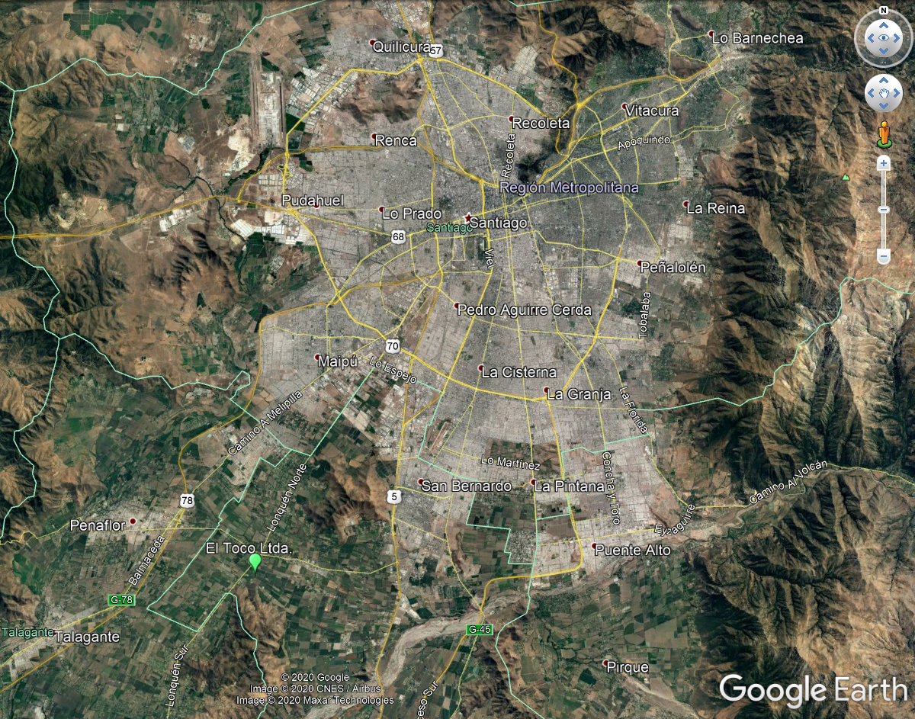
Coordenadas UTM de referencia: DATUM WGS 84 | Huso:19 | UTM N:332.775 m. | UTM E:6.276.620 m.
Ruta de acceso: Desde Santiago, dirigirse 35 kilómetros al Sur por Autopista Central, tomar camino a Calera de Tango hacia el poniente por 8 kilómetros hasta Camino a Lonquén, seguir al Sur hasta camino El Sauce.

Figura 2 Layout del proyecto (Fuente: Google Earth, 2020).
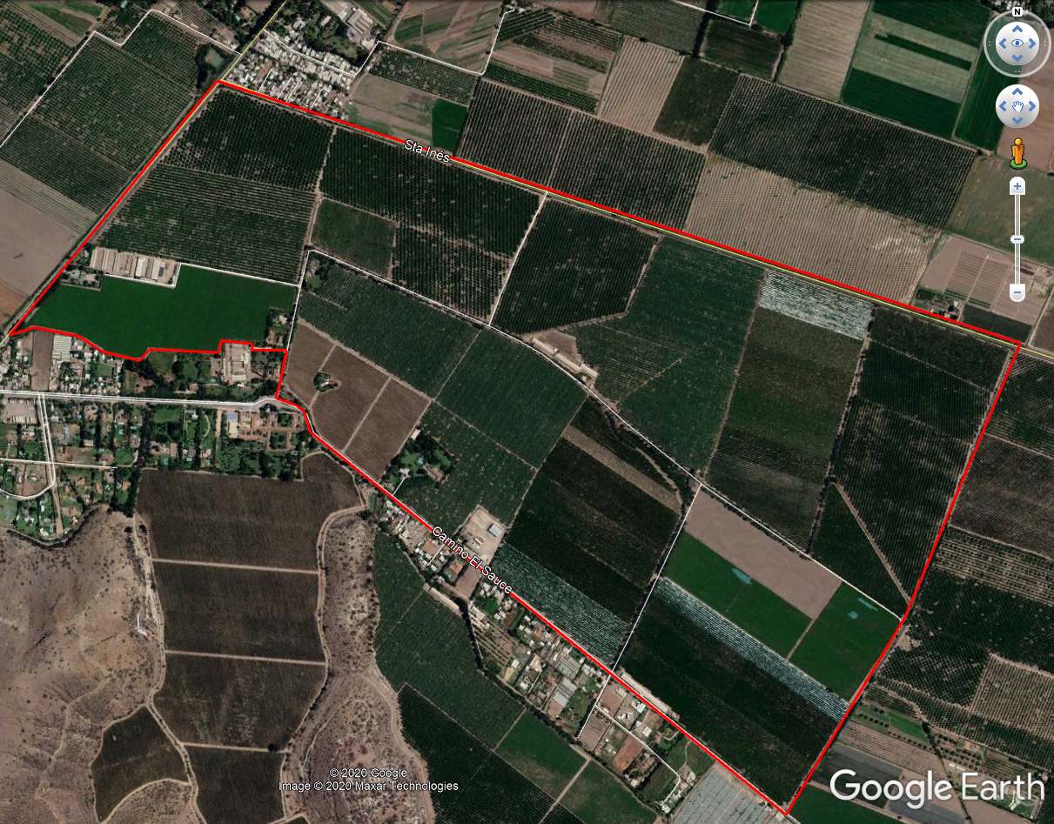
Sector Aves a piso
Sector 3
Guanera
Sector 7

- ANTECEDENTES DE LA ACTIVIDAD DE FISCALIZACIÓN

Motivo de la Actividad de Fiscalización

Motivo |  | Descripción
 | Programada
X | No programada | X | Denuncia
X | No programada |  | Autodenuncia
X | No programada |  | De Oficio
X | No programada |  | Otro
X | No programada | Motivo: Denuncia recibida el día 1 de junio, que manifiesta una posible elusión al SEIA por la habilitación del Sector de gallinas a piso, de acuerdo a los hechos denunciado, las operaciones de la avícola han provocado plaga de moscas, malos olores debido al guano del mismo fundo, Tránsito de tractores con guano por la calle sin tapar, dejando guano en acequias contaminando aguas de riego y napas subterráneas, tránsito de camiones que obstaculiza el tránsito asociado a alimentación de gallinas. Dado que la Unidad Fiscalizable carece de Instrumento de Gestión Ambiental de competencia de esta Superintendencia, se inició una investigación por posible elusión al Sistema de Evaluación de Impacto Ambiental, para verificar si las actividades realizadas por Avícola y Comercial El Toco en el Fundo San Pedro, cumple con los requisitos establecidos en el artículo 10° de la Ley N° 19.300 (LBGMA) y artículo 3° del D.S. N°40/2012 (RSEIA), específicamente en los literales l.4.1, o.7 y o.8.  La denuncia generó el SAFA 674/2020 (Anexo 1)

  - Materia Específica Objeto de la Fiscalización Ambiental

- Verificación de elusión al Sistema de Evaluación de Impacto Ambiental (SEIA)

- REVISIÓN DOCUMENTAL

Documentos Revisados

ID | Nombre del documento revisado | Origen/ Fuente del documento | Organismo encomendado | Observaciones
1 | Res. Ex. N 1200/2020 | Requerimiento de información | SMA | Anexo 2
2 | Escrito Avícola y Comercial El Toco, 13 agosto 2020 | Documentación solicitada al titular | SMA | Anexo 3

- HECHOS CONSTATADOS

Hechos constatados y Análisis de Tipología de Ingreso al SEIA

Número de hecho constatado: 1 | Estación N°: --
Documentación Revisada: Denuncia, Escrito Avícola El Toco Ltda.
Análisis de Tipología de Proyecto o Modificación:

Ley N°19300, Ley Sobre Bases Generales Del Medio Ambiente (Publicada el 09 de marzo de 1994)
Artículo 10 letra l
Los proyectos o actividades susceptibles de causar impacto ambiental, en cualesquiera de sus fases, que deberán someterse al sistema de evaluación de impacto ambiental, son los siguientes:
…
l) Agroindustrias, mataderos, planteles y establos de crianza, lechería y engorda de animales, de dimensiones industriales;

D.S. N° 40/2012, Reglamento Del Sistema de Evaluación de Impacto Ambiental:
Artículo 2 letra g.2
g) Modificación de proyecto o actividad: Realización de obras, acciones o medidas tendientes a intervenir o complementar un proyecto o actividad, de modo tal que éste sufra cambios de consideración. Se entenderá que un proyecto o actividad sufre cambios de consideración cuando:
…
g.2. Para los proyectos que se iniciaron de manera previa a la entrada en vigencia del sistema de evaluación de impacto ambiental, si la suma de las partes, obras o acciones tendientes a intervenir o complementar el proyecto o actividad de manera posterior a la entrada en vigencia de dicho sistema que no han sido calificados ambientalmente, constituye un proyecto o actividad listado en el artículo 3 del presente Reglamento;
…
Para efectos de los casos anteriores, se considerarán los cambios sucesivos que haya sufrido el proyecto o actividad desde la entrada en vigencia del sistema de evaluación de impacto ambiental.
Artículo 3° letra l.4.1
Los proyectos o actividades susceptibles de causar impacto ambiental, en cualesquiera de sus fases, que deberán someterse al Sistema de Evaluación de Impacto Ambiental, son los siguientes:
…
l) Agroindustrias, mataderos, planteles y establos de crianza, lechería y engorda de animales, de dimensiones industriales. Se entenderá que estos proyectos o
actividades son de dimensiones industriales cuando se trate de:
…
l.4. Planteles y establos de crianza, engorda, postura y/o reproducción de animales avícolas con capacidad para alojar diariamente una cantidad igual o superior a:
l.4.1. Ochenta y cinco mil (85.000) pollos;
…
Artículo 3° letra o.7 y o.8
Los proyectos o actividades susceptibles de causar impacto ambiental, en cualesquiera de sus fases, que deberán someterse al Sistema de Evaluación de Impacto Ambiental, son los siguientes:
o) Proyectos de saneamiento ambiental, tales como sistemas de alcantarillado y agua potable, plantas de tratamiento de agua o de residuos sólidos de origen domiciliario, rellenos sanitarios, emisarios submarinos, sistemas de tratamiento y disposición de residuos industriales líquidos o sólidos.
Se entenderá por proyectos de saneamiento ambiental al conjunto de obras, servicios, técnicas, dispositivos o piezas que correspondan a:
o.7. Sistemas de tratamiento y/o disposición de residuos industriales líquidos, que cumplan al menos alguna de las siguientes condiciones:
o.7.1 Contemplen dentro de sus instalaciones lagunas de estabilización;
o.7.2 Que sus efluentes se usen para el riego, infiltración, aspersión y humectación de terrenos o caminos;
o.7.3 Que den servicio de tratamiento a residuos provenientes de terceros, u
o.7.4 Traten efluentes con una carga contaminante media diaria igual o superior al equivalente a las aguas servidas de una población de cien (100) personas, en uno o más de los parámetros señalados en la respectiva norma de descargas de residuos líquidos.

o.8. Sistemas de tratamiento, disposición y/o eliminación de residuos industriales sólidos con una capacidad igual o mayor a treinta toneladas día (30 t/día) de tratamiento o igual o superior a cincuenta toneladas (50 t) de disposición.

Resultado del examen de Información:

- Respecto de la denuncia:
La denuncia ingresada el día 1 de junio de 2020, por posible elusión al SEIA, indica que funcionan varios galpones con gallinas en el Fundo San Pedro, produciendo una plaga de moscas y malos olores ya que vierten el guano en el mismo fundo, lo que produce molestias a los vecinos. También transitan tractores con guano por la calle sin tapar, dejan el guano cuando lo sacan cerca de acequias, pudiendo contaminar aguas de riego y napas y camiones que estacionan en la calle para abastecer de alimento a las gallinas tapando la mitad de la calle.

Dado lo indicado en la denuncia, el proyecto emplazado en el Fundo San Pedro de calera de Tango, no cuenta con Instrumento de Gestión Ambiental de competencia de esta Superintendencia, mediante el ORD N° 1837/2020 del 22 de julio de 2020, esta Superintendencia informó al denunciante que derivaría los antecedentes a la SEREMI de Salud RM, organismo competente en materias de olores molestos y vectores sanitarios.

Independiente de la derivación de la denuncia por los aspectos sanitarios, la Superintendencia del Medio Ambiente abrió un proceso de fiscalización para dilucidar si el proyecto cumple los requisitos establecidos en el artículo 10° de la Ley N° 19.300 (LBGMA) y artículo 3° del D.S. N°40/2012 (RSEIA), específicamente en los literales l.4 y o.7., por lo que el día 17 de julio de 2020, se realizó un requerimiento de información al titular del proyecto, Avícola y Comercial el Toco Ltda., mediante la Res. Ex. N° 1200/2020; el que fue respondido el día 13 de agosto de 2020. De los antecedentes entregados por el titularse realizó el examen de información.

- Análisis de Tipología de Proyecto o Modificación:
b.1 Respecto del Artículo 3° letra l.4.1 del RSEIA, Planteles y establos de crianza, engorda, postura y/o reproducción de animales avícolas. con capacidad para alojar diariamente una cantidad igual o superior a o 60.000 gallinas.

En primer lugar, e el requerimiento de información se solicitó al titular acreditar año de inicio de las operaciones en las instalaciones de Avícola y Comercial El Toco Limitada (Cinta Azul) en camino el Sauce S/N, Fundo San Pedro, comuna de Calera de Tango.

La respuesta del titular fue que las actividades avícolas en el Fundo San Pedro se iniciaron el año 1955, operada por la Comunidad Avícola Calera de Tango, dedicándose a la producción, entregando la totalidad de la producción a granel y sin marca a mayoristas que lo distribuían en los principales almacenes de Santiago. Luego, en 1972 se segregó un retazo del Fundo de cabida aproximada de 17,6 hectáreas en atención a que en dicha superficie se encontraba instalada un plantel avícola industrial cuya producción anual alcanza a los 576.000 kilos de carnes. El día 29 de octubre de 1993, se constituyó la Sociedad Avícola y Comercial El Toco Limitada, que mantiene hasta la actualidad las operaciones avícolas en el Fundo San Pedro.

También el titular adjuntó tasación avícola a la Comunidad Avícola Calera de Tango, realizada el año 1989 por la empresa Tecnagro que indica que en los Sectores de aves del Fundo San Pedro de Calera de Tango se albergaban 281.910 aves.

Avícola El Toco precisa que, entre 1989 y 2019 se cerraron varios sectores de gallinas ponedoras y áreas productivas, culminando el año 2019, con el cierre definitivo de la fábrica de alimentos y bajando el número de Pollitas y Pollas para el recambio de los sectores. Actualmente, operan los sectores denominados “3” (29.436 gallinas), “7” (28.470 gallinas), los que operan con el sistema de alojamiento en jaula de 2 galpones cada sector; y el sector “Criadora de la Comunidad” (14.250 gallinas), de este último se transformaron sus tres galpones para alojar gallinas en piso el año 2019., totalizando en entre los 3 sectores 72.156 gallinas. El titular señala que en la transformación del Sector “Criadora de la Comunidad” no se realizó ningún tipo de modificación en la infraestructura. Además, de la tasación avícola del año 1989 se aprecia que el Sector “Criadora de la Comunidad” alojaba 36.000 pollitas de 9 semanas.

Por último, se adjunta fotografía del Servicio Aero Fotogramétrico fechado en el año 1994, con su respectivo certificado, donde se aprecian las instalaciones de la avícola, remarcando lo que existe actualmente.

De la revisión de los antecedentes presentados por el titular, se comprueba que el proyecto es preexistente al SEIA por lo que en su totalidad no amerita ingresar obligatoriamente al SEIA. Respecto a la modificación realizada en el Sector “Criadora de la Comunidad”, el cual fue habilitado originalmente para la crianza de pollitas de 9 semanas, del cual se tiene antecedentes que tenía capacidad para albergar 36.000 pollitas, y se modificó para albergar gallinas en piso, teniendo capacidad el año 2020 de alojar 14.250 gallinas; no se puede establecer como un cambio de consideración ya que no hubo transformación en los galpones del sector y se disminuyó la cantidad de gallinas en los galpones.

b.2 Respecto del Artículo 3° letra o.7 del RSEIA, Sistemas de tratamiento y/o disposición de residuos industriales líquidos.
En la Res. Ex N° 1200/2020, se requirió El Toco Ltda. indicar el sistema de manejo de RILes, provenientes del lavado de pabellones. El titular señaló que el aseo de los pabellones de aves se realiza cada dos años, al término del ciclo de producción de las aves. En el caso de los pabellones de los sectores 3 y 7, la limpieza se realiza en seco. En el caso de las gallinas a piso, se utiliza una hidrolavadora que utiliza aproximadamente 300 litros cada dos años. Esta agua junto con el guano remanente se dispone en la guanera. El agua de bebida de las aves se suministra a través de niples por lo que no hay perdida de agua. Por lo tanto, no hay Riles que tratar en el proceso.

Por lo anterior, se desprende que el proyecto avícola no cuenta con un Sistema de Tratamiento de Riles que deba ingresar al SEIA.

b.3 Respecto del Artículo 3° letra o.8 del RSEIA, Sistemas de tratamiento, disposición y/o eliminación de residuos industriales sólidos con una capacidad igual o mayor a treinta toneladas día (30 t/día) de tratamiento o igual o superior a cincuenta toneladas (50 t) de disposición.

Se solicitó al titular del proyecto describir el sistema de manejo de guano de las instalaciones e indicar la cantidad diaria (ton/día) de producción de guano. Avícola El Toco señaló que el Guano de ave de postura (GAP) que se genera en los Sectores 3 y 7 se retira de los pabellones en diferentes procesos dada la tecnología de los pabellones. En el sector 3, el GAP se retira en forma diferenciada por cada pabellón A y B, se realiza un trabajo manual y en forma diaria, el GAP se coloca en carretillas, enviándose a la “Guanera” para su tratamiento Aeróbico. En tanto, en el Sector 7 y el Sector de Gallinas a piso, el GAP se retira a lo menos una vez por semana por medio de un mini cargador “Bobcat”, una vez retirado el GAP, se carga en un coloso el cual lo deposita en la “Guanera” para su procesamiento Aeróbico.

En la Guanera, el subproducto se procesa con máquinas especializada volteándolo para que se produzca un proceso aeróbico, este proceso se realiza 2 a 3 veces por semana, aireándose el guano lo que produce y acelera el desarrollo de la flora bacteriana aeróbica, aumentando la temperatura del producto. Avícola El Toco señala que todo el proceso es guiado y visado por un profesional médico Veterinario. También se menciona que el mismo volteo por acción mecánica ayuda al proceso de control de larvas de moscas y con la aplicación de insecticidas provoca la eliminación de casi el 100% de larvas evitando la proliferación de estas.

Una vez seco el guano, carente de plagas y sin olor se aplica como enmienda y fertilizantes en las aproximadamente 190 hectáreas al predio agrícola Fundo San Pedro en forma natural, contribuyendo al mejoramiento de la materia orgánica de los suelos, al desarrollo de las raíces y a un mejor aprovechamiento del agua dispuesta a las plantas a través de riego tecnificado, en la producción de fruta fresca, específicamente en las especies de duraznos, nectarines, nogales, uva de mesa, uva vinera y almendros.

Respecto a la producción diaria (ton/día) de guano, el titular señala que el promedio diario de generación de guano ha variado en los últimos 5 años de guano ha variado entre las 5,7 y 6,0 toneladas diarias. De acuerdo a los datos indicados la producción de guano del plantel sería aproximadamente 79 gr/animal-día.

De la información entregada por el titular se desprende que el sistema de tratamiento de residuos sólidos es de capacidad inferior al límite establecido el literal o.8 del art. 3° del RSEIA, por lo cual no debería ingresar obligatoriamente al procedimiento de evaluación ambiental.

Registros
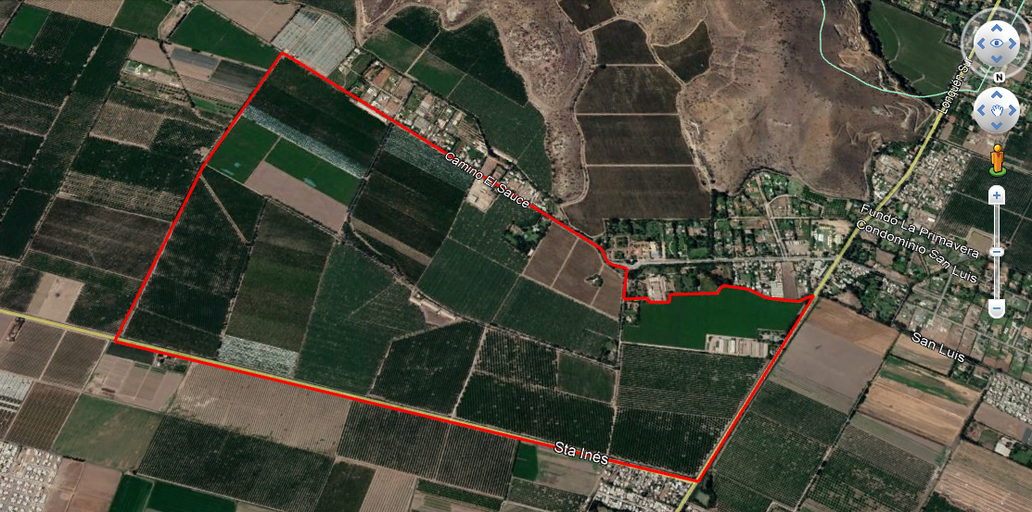
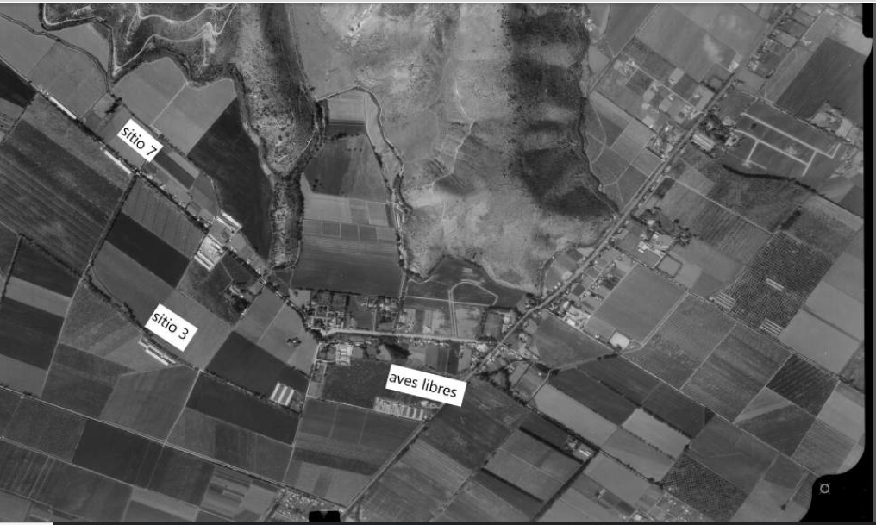
Figura 3 | Fuente: Avícola y Comercial El Toco Ltda.
Descripción del medio de prueba: Fotografía Aérea tomada el día 18 de octubre de 1994. Se compara con imagen satelital de Google Earth del 13 de enero de 2020. Se observa la existencia de los pabellones del plantel Avícola del Fundo San Pedro de Calera de Tango.

Registros (Plantilla para 2 registros)
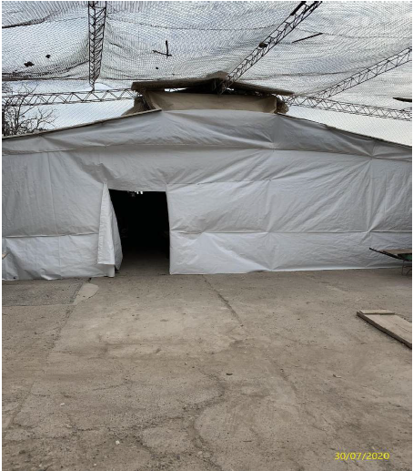 |  |  | 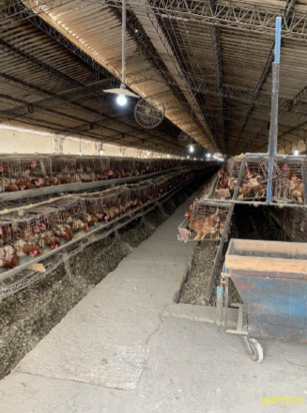
Fotografía 1. | Fecha: 30-07-2020 |  | Fotografía 2. | Fecha: 30-07-2020
Coordenadas UTM DATUM WGS84 HUSO 19 | Norte: 6.276.760 m. | Este: 333.555 m. | Coordenadas UTM DATUM WGS84 HUSO 19 | Norte: 6.276.760 m. | Este: 333.555 m.
Descripción del medio de prueba: Vista exterior de pabellón del Sector 3  Fuente: Avícola y Comercial El Toco Ltda. |  |  | Descripción del medio de prueba: Vista interior de pabellón del Sector 3  Fuente: Avícola y Comercial El Toco Ltda.

Registros (Plantilla para 2 registros)
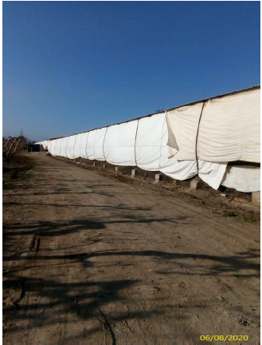 |  |  | 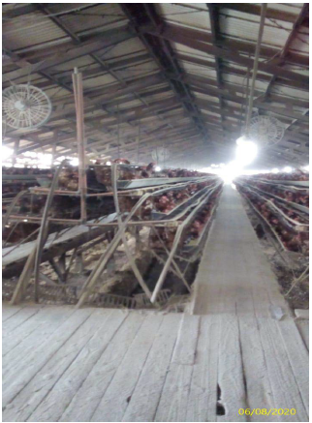
Fotografía 3. | Fecha: 06-08-2020 |  | Fotografía 4. | Fecha: 06-08-2020
Coordenadas UTM DATUM WGS84 HUSO 19 | Norte: 6..275.862 m. | Este: 333.798 m. | Coordenadas UTM DATUM WGS84 HUSO 19 | Norte: 6..275.862 m. | Este: 333.798 m.
Descripción del medio de prueba: Vista exterior de pabellón del Sector 7.  Fuente: Avícola y Comercial El Toco Ltda. |  |  | Descripción del medio de prueba: Vista interior de pabellón del Sector 7.  Fuente: Avícola y Comercial El Toco Ltda.

Registros
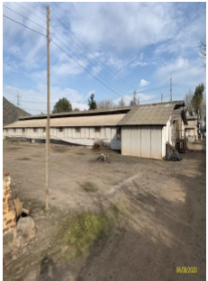 |  |  | 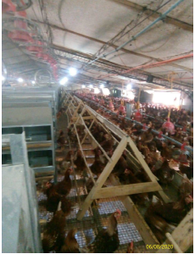
Fotografía 5. | Fecha: 06/08/2020 |  | Fotografía 6. | Fecha: 06/08/2020
Coordenadas UTM DATUM WGS84 HUSO 19 | Norte: 6.276.967 m. | Este: 332.369 m. | Coordenadas UTM DATUM WGS84 HUSO 19 | Norte: 6.276.967 m. | Este: 332.369 m.
Descripción del medio de prueba: Vista exterior de pabellón del Sector Aves a piso.  Fuente: Avícola y Comercial El Toco Ltda. |  |  | Descripción del medio de prueba: Vista interior de pabellón del Sector Aves a piso.  Fuente: Avícola y Comercial El Toco Ltda.

Registros
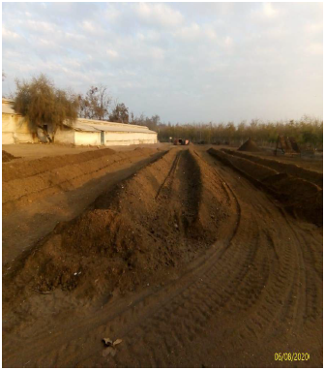 |  |  | 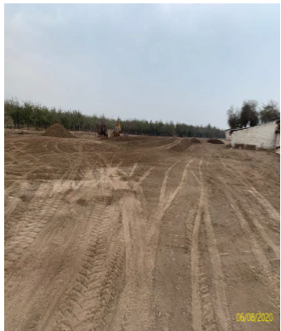
Fotografía 7. | Fecha: 06-08-2020 |  | Fotografía 8. | Fecha: 06-08-2020
Coordenadas UTM DATUM WGS84 HUSO 19 | Norte: 6.276.785 m. | Este: 333.553 m. | Coordenadas UTM DATUM WGS84 HUSO 19 | Norte: 6.276.785 m. | Este: 333.553 m.
Descripción del medio de prueba: Guanera  Fuente: Avícola y Comercial El Toco Ltda. |  |  | Descripción del medio de prueba: Guanera  Fuente: Avícola y Comercial El Toco Ltda.

- CONCLUSIONES

En relación a los antecedentes y hechos analizados, el proyecto no cumple con las características de un proyecto que corresponda someterse al Sistema de Evaluación Ambiental.
- ANEXOS

N° Anexo | Nombre Anexo
1 | SAFA 674/2020
2 | Res. Ex. N°1200/2020
3 | Escrito Av. y Comercial El Toco, 13/08/2020.

